桃園市立大有國民中學114學年度第一學期第二次評量試卷
年 級 | 七年級 | 考 試  科 目 | 生物 |  |  | 命 題  範 圍 | 實驗3-1~4-1-1 | 作 答  時 間 | 45分
班 級 |  | 姓 名 |  | 座 號 |  | 分 數

一、單選題：每題2分，共72分
(Ａ) 1.下列關於人體的消化腺及功能敘述，何者錯誤？
(A)肝臟－儲存膽汁 (B)胰臟－分泌胰液
(C)腸腺－分泌腸液 (D)胃腺－分泌胃液。
(Ｂ) 2.若遭受細菌感染，醫生可藉由計算血液中何者的數目，來協助診斷病情？
(A)紅血球 (B)白血球
(C)血小板 (D)血漿。
(Ｄ) 3.下列何種養分需要經過消化作用，才可由人體的細胞吸收？
(A)葡萄糖 (B)胺基酸 (C)脂肪酸 (D)蛋白質。
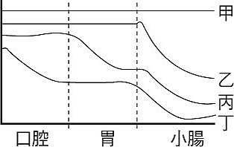
(Ｃ) 4.下列有關酵素的敘述，何者正確？
(A)主要成分是醣類
(B)酵素在溫度越高時，活性也越大
(C)酵素離開生物體外也能作用
(D)澱粉酶無法分解纖維素的是因為酵素的活性和環境的酸鹼性有關。
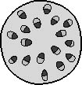
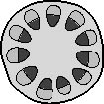
(Ｄ) 5.右圖為四種養分在消化道各器官中被分解的情形，試問哪一條曲線代表澱粉？
(A)甲 (B)乙 (C)丙 (D)丁。
植物甲
植物乙
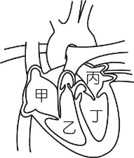
(Ａ) 6.炭治郎練劍時，不慎將玉米莖齊腰斬斷，請問他將看到維管束，以圖中何種植物的方式排列？
(A)植物甲 (B)植物乙
(C)皆有可能 (C)無法判定。
(Ａ) 7.右圖是人體心臟及其所連接的血管之示意圖，甲、乙為心臟右邊的腔室，丙、丁為心臟左邊的腔室。腦細胞的代謝產生的廢物進入血液循環後，會最先到達圖中的哪兩個腔室？
(A)先到甲再到乙 (B)先到乙再到甲
(C)先到丙再到丁 (D)先到丁再到丙
(Ｄ) 8.羊吃草後在體內產生羊奶，其生理作用過程為何？
(A)僅有分解作用
(B)僅有合成作用
(C)先進行合成作用，再進行分解作用
(D)先進行分解作用，再進行合成作用。
(Ｃ) 9.關於人體進行肺循環的敘述，何者正確?
(A)在心臟由右心房出發，最後送回左心室
(B)從心臟出發時帶著藍色的缺氧血
(C)由肺靜脈將充氧血帶回心臟
(D)氧氣由肺部微血管擴散至肺泡。
(Ｃ)10.達業到溪頭看見兩棵紅檜(神木)，分別出現環狀剝皮、中心腐蝕的情形，哪一棵恐怕先有死亡的危機？為什麼?
(A)環狀剝皮的樹，因為木質部被破壞
(B)中心腐蝕的樹，因為木質部被破壞
(C)環狀剝皮的樹，因為韌皮部被破壞
(D)中心腐蝕的樹，因為韌皮部被破壞。
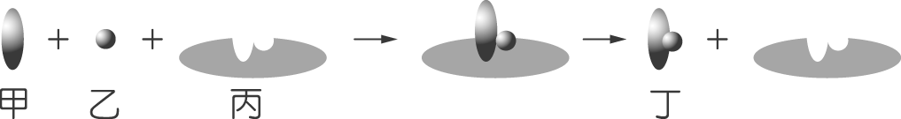
(Ｂ)11.下圖是人體內某種代謝作用的示意圖，請根據圖示，判斷下列何項敘述最合理？
(A)此反應屬於分解作用
(B)物質甲和乙皆為丙酵素的受質
(C)丙物質參與反應後會發生改變
(D)物質丁是比物質甲小的分子。
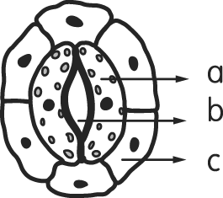
(Ｃ)12.右圖是某陸生植物表皮組織中的構造，試問下列何者正確？
(A)b通常在晚上張開、白天關閉
(B)c的功能為控制a的大小
(C)植物體中水分缺乏時，b會關閉
(D)c行光合作用產生的氣體可由b離開。
(Ｄ)13.有人失去意識，急救者探測患者「頸部皮下是否有跳動」的跡象，藉以判斷患者是否有心跳，請問是探測哪種構造的跳動？
(A)肌肉 (B)靜脈 (C)心臟 (D)動脈。
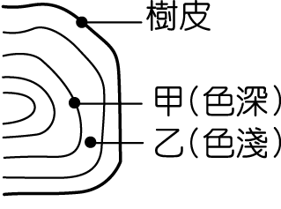
(Ａ)14.虎頭山步道旁有一樹幹橫切面的圖解，如右圖。則下列相關敘述何者正確？
(A)甲比乙早形成
(B)這棵樹樹齡應超過8歲
(C)甲處細胞體積大而顏色深
(D)此樹維管束的排列方式與水稻相同。
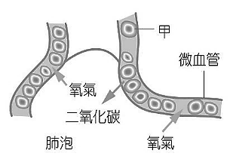
(Ａ)15.右圖為人體某處氣體交換模式圖，請推測此氣體交換處在人體何處？
(A)肺臟 (B)肝臟
(C)小腸 (D)手臂。
~背面還有題目~
(Ｂ)16.韋齊在運動會期間喝了運動飲料，想證明此款飲料具有糖，他應該怎麼做?
(A)將飲料與碘液混和均勻，隔水加熱
(B)將飲料與本氏液混和均勻，隔水加熱
(C)將飲料與碘液混和均勻，直接觀察
(D)將飲料與本氏液混和均勻，直接觀察。
(Ｂ)17.人體的循環系統，會在循環中容易逆流之處利用瓣膜來防止逆流，下列哪個地方沒有瓣膜呢?
(A)心房與心室之間 (B)心房與靜脈之間
(C)心室與動脈之間 (D)靜脈內。
(Ｂ)18.關於人類的消化液的敘述，何者正確？
(A)小腸內的消化液為酸性(B)腸液能分解醣類
(C)胰液經由血管注入小腸(D)膽汁能分解脂質
(Ａ)19.若將白玫瑰插入有色顏料，經過一段時間運輸至花瓣，可導致花瓣染色。請問有色顏料的運輸，是由下列哪個植物構造運輸呢？
(A)木質部(B)韌皮部(C)形成層(D)表皮。
(Ｃ)20.鎮宇要把他家庭院中的樹木移植到別處，他查詢網路資料後，寫下移植樹木時的建議及列出此建議的主要原因，如表所示，其中下列哪一要點的建議與其主要原因不相符？
(A)甲 (B)乙 (C)丙(D)丁。
要點 | 建議 | 主要原因
甲 | 夜晚時進行移植比白天好 | 減少蒸散作用
乙 | 黏在根上的土不要移除 | 避免傷害根部構造
丙 | 剪除部分的枝葉 | 幫助莖內的水上升至葉
丁 | 移植後不要立即施灑高濃度的肥料 | 避免根部的水分流失

(Ｂ）21.我們常以「→」表示血液的流動方向。宇治波因生病就醫，當他的心臟舒張時，下列有關血液流動方向的敘述，何者正確？
(A)右心室→主動脈 (B)上大靜脈→右心房
(C)左心房→肺靜脈 (D)肺動脈→右心室。

(Ｃ）22.神探麥克狐從兇殺命案的現場，發現一段腸子，如果他要判斷這段腸子為大腸或小腸，請問下列哪一項較難作為判別的線索？
(A)有無絨毛 (B)腸道中殘留物的分析
(C)肌肉的有無 (D)腸子管徑的大小。

(Ａ）23.在春天盛開的櫻花，在開花的時候沒有長任何一片葉子，會等到花凋謝後，才開始長出嫩葉。請問這株櫻花在開花時所需要的養分從哪裡來？
(A)根或莖部儲存的養分
(B)根部從土壤中吸收的水分及礦物質
(C)樹幹行光合作用產生的養分
(D)花瓣行光合作用製造的養分
(Ｃ）24.下列有關血液的敘述，何者正確？
(A)血漿主要成分為水，能運送氧氣
(B)白血球內含血紅素，能與二氧化碳結合
(C)血小板可在受傷出血時幫助血液凝固
(D)紅血球可變形穿過微血管壁到組織間。
(Ａ)25.對於植物而言，行光合作用的主要功用為何？
(A)製造養分
(B)吸收土壤的水分
(C)放出氧氣供生物使用
(D)減少環境中二氧化碳的濃度。
(Ｂ)26.在植物體內的物質運輸中，由根往葉運輸為「向上」的方向，由葉往根部運輸為「向下」的方向，則關於韌皮部與木質部運輸方向的描述何者正確？
(A)韌皮部只能向上運輸水分
(B)韌皮部能雙向運輸養分
(C)木質部能雙向運輸水分
(D)木質部只能向上運輸養分。
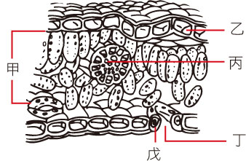
(Ａ)27.下圖為葉片的內部構造示意圖，下列敘述何者正確？
(A)甲是主要進行光合作用的場所
(B)乙可防止水分散失
(C)丙可以運輸 水但不能運輸養分
(D)丁是水分及氣體進出的通道。
(Ｂ)28.微血管為血液和細胞間物質交換的場所，這是因為微血管具有下列何種特質？
(A)微血管的管壁較其他血管更具有彈性
(B)微血管僅由一層薄薄的細胞所構成
(C)管壁的細胞上有許多可讓物質通過的孔洞
(D)微血管中的白血球可穿透微血管壁將養分帶入細胞之中。
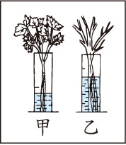
(Ｄ)29.右圖顯示芹菜放在有色溶液內靜置一段時間後，甲筒液面下降較多，主要原因為何？
(A)水分直接由量筒的液面蒸發
(B)水分由葉柄的表面蒸發
(C)水分由葉片的邊緣蒸發
(D)水分由葉子的氣孔蒸散
(Ａ)30.依瑾正在寫光合作用的筆記，包含反應物及產物，以下哪個不屬於光合作用的產物？
(A)二氧化碳 (B)氧氣(C)葡萄糖 (D)水。
(Ｄ)31.關於植物體內物質運輸的敘述，何者正確？ (A)植物體內水分輸送的主要動力來自光合作用 (B)根毛是由莖部的表皮細胞構成
(C)水分可經由韌皮部送至根部儲存
(D)施肥所用的肥料，與水的運輸管道相同。
~還有題目~
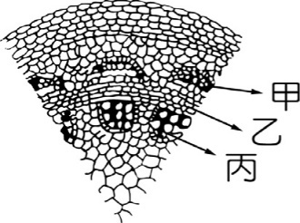
(Ｃ)32.右圖是榕樹莖的橫切面，下列敘述何者正確？
(A)甲可運輸肥料
(B)乙可運輸礦物質
(C)樹皮不包含乙處細胞
(D)丙可不斷產生新細胞，使莖逐年加粗。
(Ｂ)33.關於血球與血管的比較，下列何者正確？
(A)血管壁厚薄順序為：動脈＞微血管＞靜脈
(B)血壓大小程度順序為：動脈＞微血管＞靜脈
(C)血球體積大小為：紅血球＞白血球＞血小板
(D)血球數目多寡為：血小板＞白血球＞紅血球
(Ｃ)34.探測心音與脈搏時，以下敘述何者正確？
(A)聽診器應置於右胸
(B)脈搏按壓位置為手背靠近大姆指處
(C)聽診器聽到的聲音類似「撲-通」兩種心音
(D)同一人的運動前後，脈搏次數應相同。
(Ａ)35.人體進行體循環時，是由心臟的哪個腔室出發，又是攜帶何種血液呢？
(A)左心室-充氧血(B)右心房-充氧血
(C)左心房-缺氧血(D)右心室-缺氧血。
(Ｃ)36.人體心血管循環途徑中，體循環與肺循環兩者如何進行？
(A)先進行肺循環再進行體循環
(B)先進行體循環再進行肺循環
(C)體循環與肺循環兩者會同時進行
(D)體循環與肺循環兩者為獨立各自進行循環。

二、題組題，每題2分，共28分
【題組一】右圖為人體消化系統示意圖，辰恩今天的早餐是兩片土司、一個荷包蛋和一瓶250毫升的鮮奶。這些食物如何在體內被消化，讓我們一起來探討。
(Ａ)37.根據右圖，能夠分泌胰液的是哪個器官？
(A)戊 (B)丙
(C)己 (D)乙。
(Ｂ)38.辰恩吃的荷包蛋，會先在圖中的何處被分解？
(A)甲 (B)丙 (C)己 (D)庚
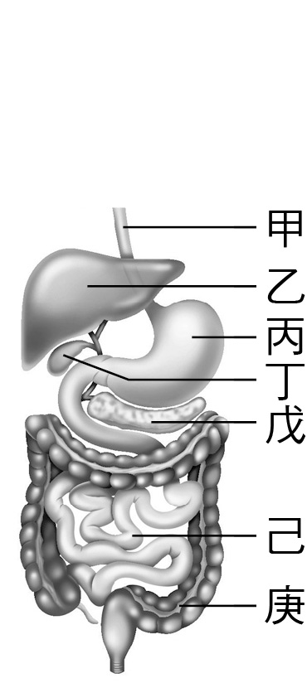
(Ｂ)39.有關辰恩今天早餐在體內的消化情形，下列敘述何者正確？
(A)鮮奶中含量最多的水會在甲處分解
(B)吐司中的澱粉會在己處分解
(C)鮮奶中所含的脂質在戊處分解
(D)食物分解後的小分子最後在庚處被吸收
(Ｂ)40.有關圖中庚器官的敘述，何者正確？
(A)會分泌消化液增加食物的黏稠度
(B)可以吸收水分
(C)前段有膽汁、胰液、腸液注入
(D)末端可將糞便排除，故屬於排泄器官。
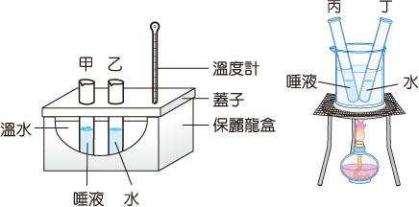
【題組二】灌祐與宥楷要探討酵素的分解作用，實驗裝置如圖所示，流程如下，試回答下列問題：
(1)甲、乙兩試管放入37℃溫水中，丙、丁兩試管放
入100℃沸水中煮沸3分鐘。
(2)在四支試管加入2mL的澱粉液。
(3)靜置20分鐘。
(4)各試管加入2mL的本氏液，隔水加熱觀察變化。
(Ｃ)41.步驟(3)，實驗中靜置20分鐘的目的為何？
(A)等待水的分解
(B)等待唾液的分解
(C) 等待澱粉的分解
(D)等待葡萄糖的分解。
(Ｄ)42.步驟(4)，加入本氏液而尚未開始加熱時，甲、乙、丙、丁四支試管的顏色分別為何？
(A)藍色、紅色、藍色、紅色
(B)紅色、藍色、橙色、黃色
(C)紅色、藍色、紅色、藍色
(D)均為藍色。
(Ｄ)43.下列哪一個實驗結果較符合實際狀況？
（＋表示有顏色變化；－表示沒有顏色變化）
(A)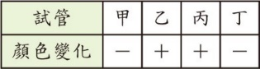
(B)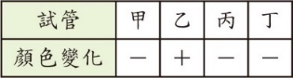
(C)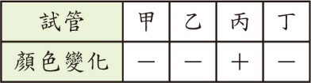
(D)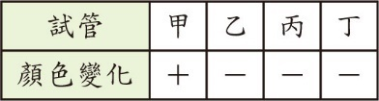
【題組三】實驗桌上有甲、乙、丙三支試管，老師說，其中一支為澱粉溶液，其餘兩支為葡萄糖溶液。玟甄先在甲試管中加入碘液，結果顏色改變，接著在乙、丙試管加入本氏液，其中有一步驟做不同處理，結果丙試管呈紅色，乙試管無反應，試回答下列問題。
(Ｄ)44.甲試管反應後，會呈現什麼顏色？
(A)淡藍色(B)黃褐色(C)橙色(D)藍黑色。
(Ａ)45.造成乙、丙兩試管產生不同的結果，可能是哪一支試管的處理過程中，缺少了什麼步驟？
(A)乙試管沒有隔水加熱 (B)乙試管沒有靜置
(C)丙試管沒有隔水加熱 (D)丙試管沒有靜置。
~背面還有題目~
【題組四】以下為「光合作用的探討」實驗步驟，請回答下列問題：
甲.將植物置於陽光下約2～3天
乙.將葉片以酒精隔水加熱
丙.熱水漂洗葉片
丁.沸水煮葉片
戊.用鋁箔包裹葉片的某一部分
己.使用碘液檢測

(Ｄ)46.請問下列步驟順序何者正確？
(A)甲乙丙丁戊己 (B)甲戊丁乙丙己
(C)戊甲丁丙乙己 (D)戊甲丁乙丙己。
(Ｃ)47.請問步驟己中使用碘液是為了檢測下列何種物質？
(A)葡萄糖 (B)蛋白質 (C)澱粉 (D)脂質。
(Ｄ)48.接續上題，該物質是由什麼物質轉變而來？
(A)脂質 (B)蛋白質 (C)澱粉 (D)葡萄糖。
(Ｂ)49.步驟己中，葉片被鋁箔包裹的部分應呈現什麼顏色？
(A)綠色 (B)黃褐色
(C)淡藍色 (D)藍黑色。
(Ｄ)50.請問步驟乙的主要目的為何？
(A)避免葉片再進行光合作用
(B)讓碘液能滲入葉片內
(C)加速葉片軟化
(D)去除葉綠素，避免影響最後顏色的觀察。

-試題結束，請再次檢查-
Success comes not from luck but from effort.
成功不是來自運氣，
而是來自努力。

